ГУАП

КАФЕДРА № 43

ОТЧЕТ   
ЗАЩИЩЕН С ОЦЕНКОЙ

ПРЕПОДАВАТЕЛЬ­­

|  |  |  |  |  |
| --- | --- | --- | --- | --- |
| ассистент |  |  |  | А. В. Устинов |
| должность, уч. степень, звание |  | подпись, дата |  | инициалы, фамилия |

|  |
| --- |
| ОТЧЕТ О ЛАБОРАТОРНОЙ РАБОТЕ №6 |
| СТАНДАРТНАЯ БИБЛИОТЕКА С++. БИБЛИОТЕКА ВВОДА-ВЫВОДА |
| по дисциплине: ОБЪЕКТНО-ОРИЕНТИРОВАННОЕ ПРОГРАММИРОВАНИЕ |
|  |
|  |

РАБОТУ ВЫПОЛНИЛ

|  |  |  |  |  |  |
| --- | --- | --- | --- | --- | --- |
| СТУДЕНТ ГР. № | 4631 |  |  |  | С.А. Гришин |
|  |  |  | подпись, дата |  | инициалы, фамилия |

Санкт-Петербург 2018

**1. Цель работы**

Изучить принципы построения консольных приложений, применив на практике знания базовых синтаксических конструкций языка C++ и объектно-ориентированного программирования.

**3. Листинг программы**

#include "Vector.h"

#include <iostream>

#include <typeinfo>

using namespace std;

Vector v(1);

void menu() {

int inp;

cout << endl << "Выберите пункт меню:" << endl;

cout << "1: Вывести имя класса" << endl;

cout << "2: Сырое имя файла" << endl;

cout << "3: Hash code" << endl;

cout << "4: Размер" << endl;

cout << "0: Выход" << endl;

cin >> inp;

switch (inp) {

case 1: {

cout << typeid(v).name() << endl;

menu();

break;

};

case 2: {

cout << typeid(v).raw_name() << endl;

menu();

break;

};

case 3: {

cout << typeid(v).hash_code() << endl;

menu();

break;

};

case 4: {

cout << sizeof Vector << endl;

menu();

break;

};

case 0: {

break;

};

default:

cout << "Неверный ввод";

menu();

break;

}

}

int main() {

setlocale(LC_ALL, "Russian");

menu();

return 0;

}

**4. Пример работы**

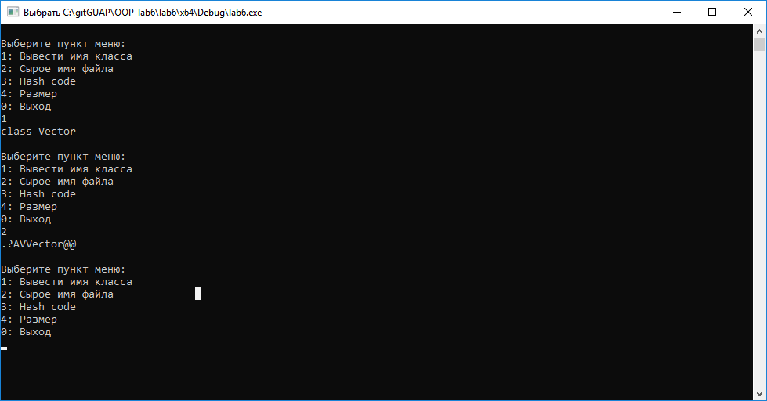

**5. Вывод**

Изучил принципы построения консольных приложений, применив на практике знания базовых синтаксических конструкций языка C++ и объектно-ориентированного программирования.  
Научился получать и выводить информацию о типе переменной в C++.